2010暑假教师网上远程培训方法指导
- 注册
第一步，进入网站www.jsjy.ah.cn,在主页右边“用户登录”栏中选好学段后点击 “进入”按钮（如图）
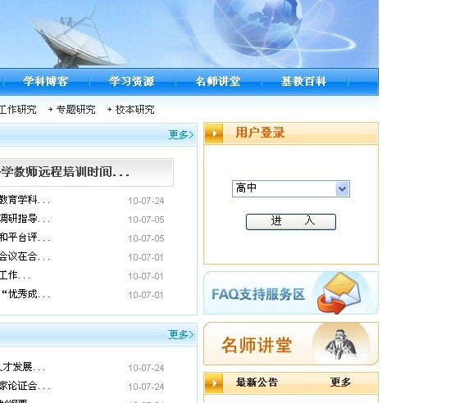
第二步，点击“进入”后，出现以下登录框，请点击“注册”

第三步，在以下界面中输入个人信息，打*为必填项（建议大家将密码设为六个5）
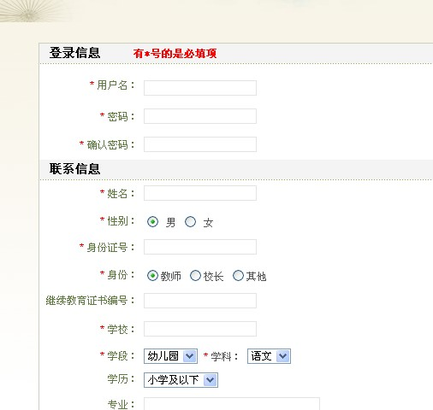

“学段”请根据自己所选学段选择，可到五中官网查询。“继续教育证书号”一栏无需填写。输入完成后点击“同意服务条款并注册”
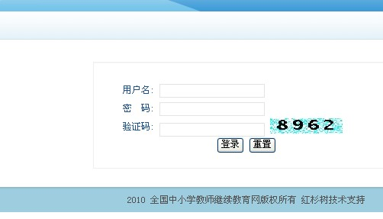

在以上界面中输入用户名、密码、和验证码，点击“登录”，出现以下界面，点击“我要参加项目”

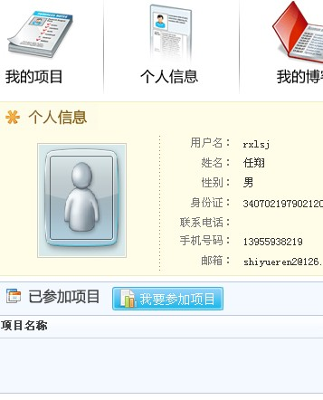
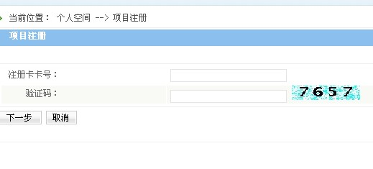
将学习卡上的“项目注册码”输入“注册卡卡号”栏，点击“下一步”
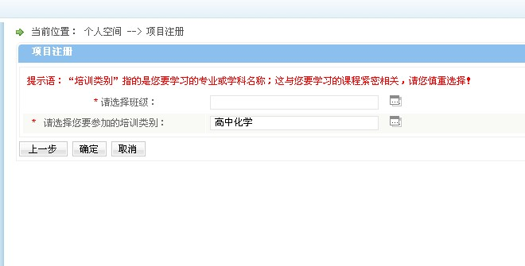
班级为“铜陵市”，可点击选择 ，填好后选“确定”
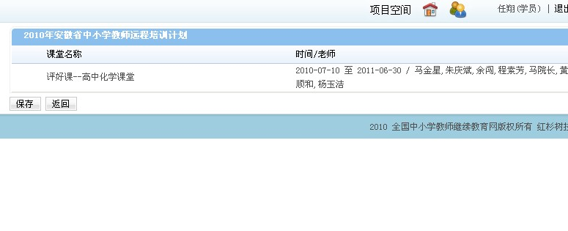
点击“保存”
注册完成！！！

点击“教学”中的“课程学习”开始学习，祝大家学得愉快！！！！

- 作业和考试
每门课程学习时间累积到一定程度，才会出现作业和考试，请各位教师在学习过程中，多注意网站通知。
- 声明
- 本人也是首次参与这种类型的培训，对于培训过程中的一些细节问题也在探索当中，希望老师在学习过程中多注意网站通知。
- 若老师在学习过程中还有不清楚的问题，欢迎致电13955938219共同探讨。
- 希望老师能将学习过程中发现的经验与大家共享。
- 转载请注明出处。
- 以上内容解释权归属于铜陵市第五中学。

